附件1
个人采样信息二维码生成流程

1.在微信小程序中输入“个人采样信息采集”，出现这个小程序。
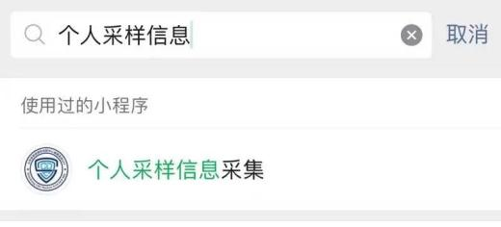

2.进入“个人采样信息采集”小程序后，界面如下，“勾选表示已阅读并同意《用户服务协议及隐私政策》”，点击“点击进入全员核酸检测信息填写页”。准确完整填写个人信息，生成二维码。
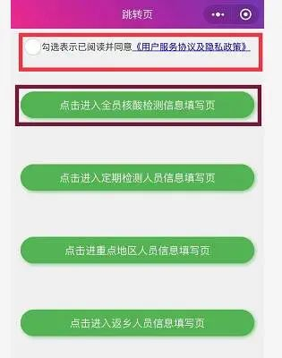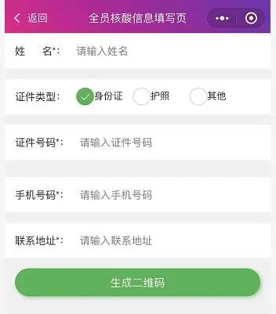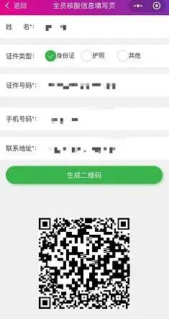
3.生成二维码后请截屏保存或打印出来，现场采样时出示。

